首体院团字[2020]2号

关于开展2020年“青年大学习”
网上主题团课的通知
各团总支：
为推动习近平新时代中国特色社会主义思想学习宣传贯彻向纵深发展，根据团中央、团市委有关文件要求，校团委将组织开展2020年“青年大学习”网上主题团课，组织广大团员青年在团属新媒体平台进行学习、传播，进一步用习近平新时代中国特色社会主义思想武装头脑、指导实践。
一、参与对象
团员、团干部及广大青年
二、时间
2020年3月-12月
三、主要方式
按照团中央的统一部署，原则上每周一期，学习内容为团中央每周公布的内容，学习渠道为北京共青团官方微信平台“青春北京”微信公众号和“北京头条”APP。广大团干部、团员青年可以选择其中一个端口进入，选择所属高校开展签到学习。
四、工作要求
1.各团总支要在积极组织团员、团干部参与的同时，鼓励发动广大青年参与进来。推荐参与的青年，在答题时可以选择经推荐的团组织。所有数据一并计算在每周完成的数据中。各团总支最低参与率为80%。团市委工作团队将依据数据统计，定期公布不达标名单。
2.每周、每季团市委将公布排名榜单，每周一（周二）在“北京青年”微信公众号公布上周榜单。
3.“青年大学习”网上主题团课的学习情况将纳入年终考核。
“青年大学习”网上主题团课学习已经成为常态化，目前更新后大家可通过“青春北京”微信公众号和“北京头条”APP，直接点击所在高校名称进行学习，请各级团组织高度重视，认真组织开展。
联系人及联系方式：张 宇 82099020

附件：“青年大学习”网上主题团课操作说明

共青团首都体育学院委员会
2020年3月9日

首都体育学院团委办公室 2020年3月9日印发
共印10份
附件：“青年大学习”网上主题团课操作说明
1.关注“青春北京”微信公总号或“北京头条”APP
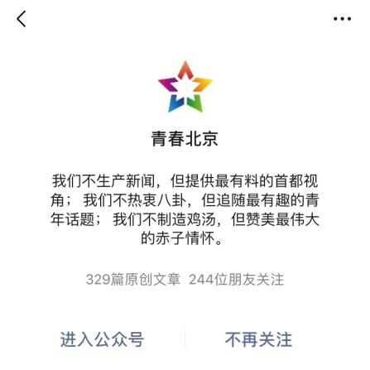

2．点击团青产品-青年大学习
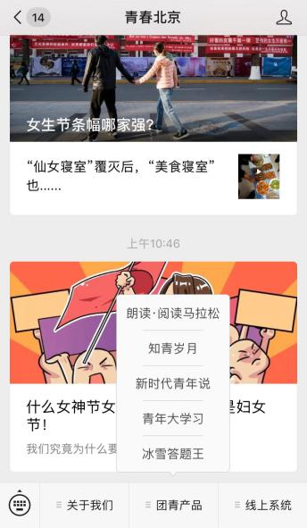

3．各团总支干部、团支书为“团干部”身份，团员为“团员”身份，群众为“青年”身份
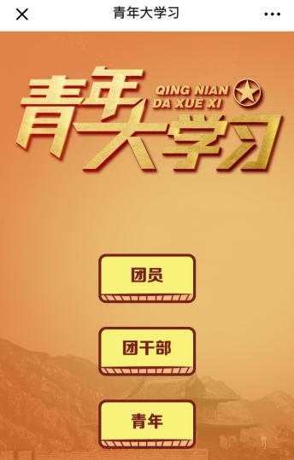

4.所在团委填写“首都体育学院团委”
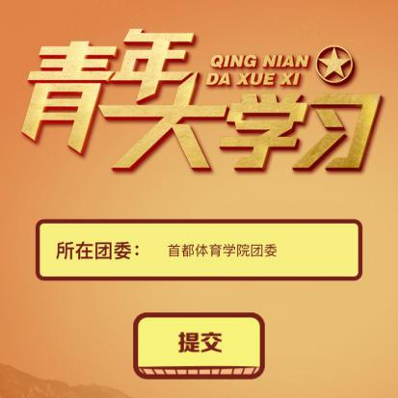

5．点击“我要签到”
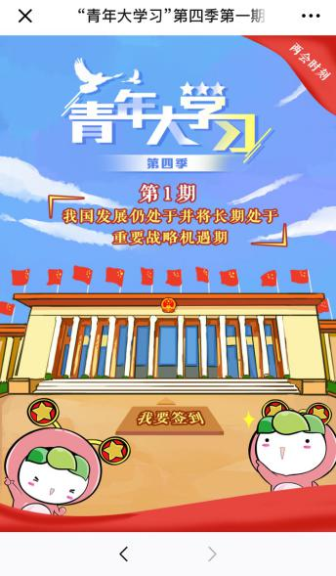

6．关注“共青团中央”微信公众号，完成签到，继续学习
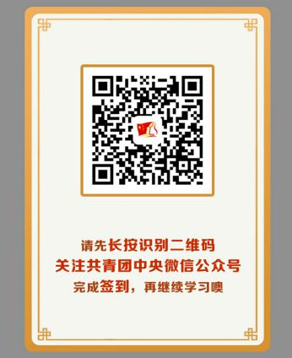

7．签到后完成视频学习、做题
